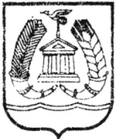

СОВЕТ ДЕПУТАТОВ
ГАТЧИНСКОГО МУНИЦИПАЛЬНОГО РАЙОНА
ЛЕНИНГРАДСКОЙ ОБЛАСТИ
ЧЕТВЕРТЫЙ СОЗЫВ

Р Е Ш Е Н И Е

от 25 июня 2021 года №149

Об определении официального печатного органа.

совет депутатов Гатчинского муниципального района

Р Е Ш И Л :

- Определить официальным печатным органом для опубликования муниципальных правовых актов совета депутатов Гатчинского муниципального района «Официальный вестник» - приложение к газете «Гатчинская правда».

- Решение вступает в силу с момента принятия.

Глава
Гатчинского муниципального района В.А. Филоненко

